**200万H.265全功能星光级/宽动态：**

**一、接口定义：**

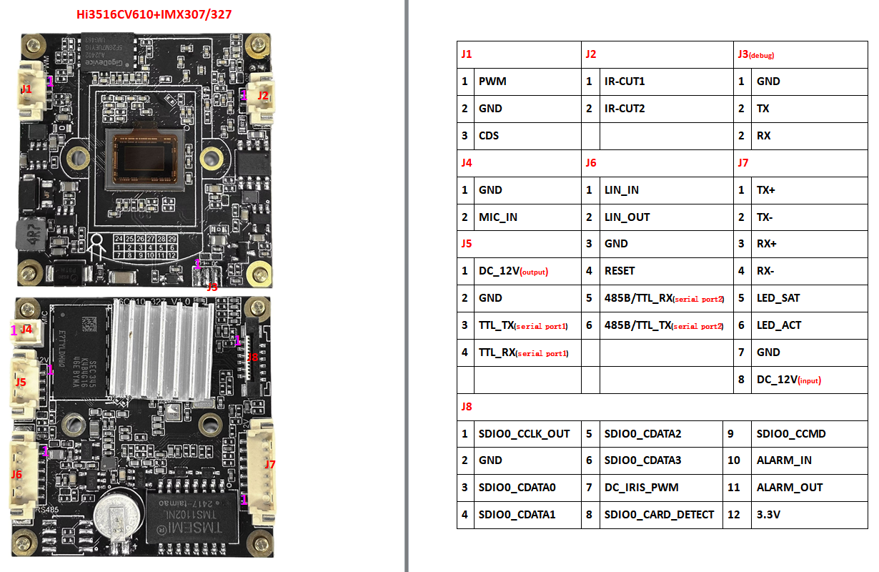

**二、产品特性：**

* **视频分辨率：1920x1080 视频压缩标准：H.265 H.264 MJPEG；**
* **支持电动镜头:2.8-12mm/6-22mm/5-50mm电动变焦镜头, 聚焦速度快且变倍平稳（可选配支持）；**
* **支持ONVIF协议，国标G28181协议,**
* **宽动态、星光级动态可选**
* **二合一DOL宽动态，优异的宽动态性能；**
* **双码流（可定制三码流），用户可选择码流并调节分辨率、帧率、视频质量；**
* **支持数字3D降噪，图像更加清晰流畅；**
* **支持字符叠加，叠加位置可调及自动反色显示；**
* **支持移动侦测，移动侦测报警、邮件报警、客户端报警；**
* **支持画面移动侦测/画面遮挡，可设置4个遮挡区域，4个侦测区域；**
* **支持远程实时监控、网络用户管理、网络时间同步；**
* **支持断电/意外故障后自动重启功能；**
* **支持滤光片自动切换，实现昼夜监控；**
* **支持POE供电（可选配支持）；**

**三、技术参数：**

|  |  |  |
| --- | --- | --- |
| **系统** | | |
| **主芯片** | | **HI3516CV610-00S** |
| **DDR** | | **4Gbit DDR3** |
| **Falsh** | | **2Gbit SPI NAND Flash** |
| **模组尺寸及固定孔距** | | |
| **主板尺寸** | **38mm*38mm，固定螺丝孔位间距34mm*34mm** | |
| **图像** | | |
| **传感器** | | **SONY IMX327，1/2.8”Progressive Scan CMOS传感器** |
| **宽动态** | | **>120dB** |
| **电动镜头** | | **2.8-12mm/6-22mm/5-50mm（可选配支持）；** |
| **视频分辨率** | | **最大可支持200万像素** |
| **压缩标准** | | **H.265、H.264、 MJPEG** |
| **帧率** | | **主码流：1920*1080 1280*720 1-30帧/秒（可选配支持60帧）**  **次码流：1280*720 704*576 352*288 1-30帧/秒（可选配支持60帧）** |
| **码率** | | **16kbps~20Mbps可调，支持CBR/VBR/定质量** |
| **信噪比** | | **≥58dB** |
| **最低照度** | | **彩色0.001Lux@F1.2** |
| **音频** | | |
| **输入输出** | | **支持1路MIC输入或1路LINE输入，1路LINE输出，支持双向语音对讲** |
| **压缩方式** | | **G.711A、G.711U** |
| **功能** | | |
| **自动曝光AE** | | **支持** |
| **自动增益AGC** | | **支持** |
| **自动白平衡AWB** | | **支持** |
| **3D降噪** | | **支持** |
| **隐私遮挡** | | **支持4个遮挡区域** |
| **感兴趣区域编码** | | **支持** |
| **断网录像** | | **支持** |
| **移动侦测** | | **支持4个侦测区域** |
| **日夜功能** | | **IR-CUT双滤光片切换，利用算法控制红外灯的开启和关闭，支持彩色转黑白** |
| **视频调节** | | **可调节图像对比度、亮度、饱和度、锐度和画面镜像、翻转、透雾、强光抑制、背光补偿、降噪等级、数字宽动态等** |
| **走廊模式** | | **支持** |
| **远程操作** | | **系统设置、码流管理、账户管理、网络管理** |
| **检测报警** | | **邮件报警、客户端报警、移动侦测报警** |
| **外围接口** | | **复位接口，一键恢复出厂设置** |
| **2组TTL串口,可进行外设通信或者云台控制（其中1组可选配为RS485串口）** |
| **1路报警输入,1路报警输出（可选配支持，可定制多路报警）** |
| **支持SD/TF卡存储，最大支持1T （可选配支持）** |
| **OSD叠加** | | **位置可调，颜色、大小可设置** |
| **网络** | | |
| **以太网** | | **10M/100M自适应网卡，一个RJ45接口** |
| **码流** | | **双码流（可定制三码流）** |
| **网络协议** | | **支持TCP/IP、UDP、RTP、RTSP、RTCP、RTMP、HTTP、DNS、DDNS、DHCP、NTP、PPPOE、SMTP、UPNP;** |
| **ONVIF** | | **支持 ONVIF ProfileS** |
| **GB/T28181** | | **支持** |
| **CGI** | | **支持** |
| **环境** | | |
| **温度** | | **-20°~+70°** |
| **湿度** | | **10%~90%** |